Тема 1. Методы преодоления противодействия расследованию

Внутреннее противодействие - это противодействие, оказываемое лицами, причастными к расследованию.
Субъекты внутреннего противодействия:
- подозреваемые, обвиняемые;
- свидетели и потерпевшие;
- специалисты и эксперты;
- лица, оказавшиеся на МП (рис. 1).

Рис. 1. Субъекты внутреннего противодействия
Формы и способы внутреннего противодействия
1. Утаивание:
- сокрытие предмета посягательства, вещественных доказательств, денег, ценностей;
- уклонение от явки;
- умалчивание;
- недонесение, несообщение;
- невыполнение действий;
- отказ от дачи показаний.
2. Уничтожение:
- следов преступления
- преступника, свидетеля
- носителей информации
3. Маскировка:
- перемещение объектов;
- изменение внешнего вида;
- создание видимости использования;
- сокрытие действиями.
4. Фальсификация:
- заведомо ложные показания;
- создание ложных следов;
- подделка документов;
- уничтожение объектов;
- переделка объектов;
- ложное алиби.
5. Инсценировка - ложные сообщения, сопряженные с созданием обстановки не соответствующей факту:
- сообщение о мнимой краже;
- заявление об исчезновении.

Средства преодоления внутреннего противодействия
- СД и ОРМ;
- помощь населения;
- использование СМИ.

Методы преодоления внутреннего противодействия
1. Следственный осмотр с целью выявления негативных обстоятельств:
- отсутствие признаков отравления у обгоревшего трупа;
- отсутствие воды в легких у утопленника;
- без надобности повреждение запорных устройств;
- неоправданный беспорядок;
- выявление следов подделки, изменение места хранения доказательств.
2. Допрос с целью: изобличение во лжи, в попытках утаить, скрыть, исказить истину, убеждение дать правдивые показания:
а) использование логических приемов
1) предъявление показаний свидетелей, потерпевших, соучастников с использованием звуко и видеозаписи их показаний;
2) предъявление документов;
3) предъявление данных криминалистических учетов;
4) демонстрация возможностей судебной экспертизы (рис. 2);
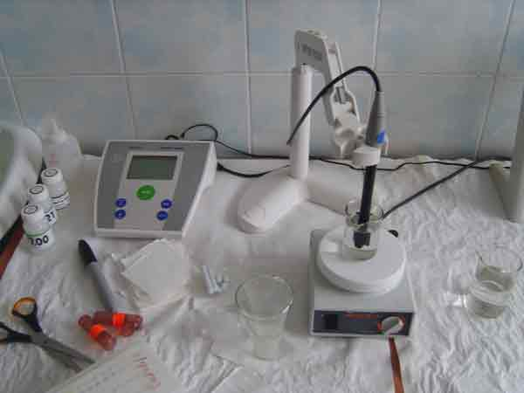
Рис. 2. Новые технические средства, используемые при приведении судебных экспертиз
б) использование психологических приемов
5) раскаивание в содеянном;
6) добросердечные признания;
7) незначительность роли.
в) использование тактических приемов
8) внезапность - неожиданное сообщение, вопросы;
9) допущение легенды;
10) пресечение лжи;
11) повторность;
12) отвлечение внимания - от простых вопросов к важным;
13) форсирование темпа допроса;
14) инерция;
15) проговорка;
16) выжидание;
17) создание заполненности;
18) вызов на объяснение обстоятельств с позиции своих знаний.
3. СЭ.
4. ППНМ.
5. Очная ставка.
6. Предъявление для опознания (рис. 3).
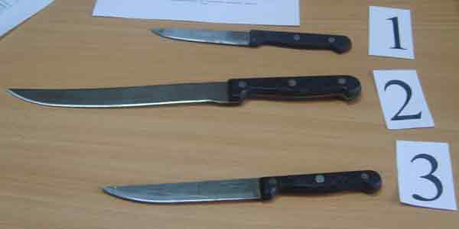
Рис. 3. Предъявление для опознания предметов
7. ОРМ:
- опрос граждан;
- наведение справок;
- наблюдение;
- обследование объектов;
- прослушивание ТЛФ;
- снятие информации с каналов связи и др.
Внешнее противодействие - это противодействие, оказываемое лицами, не связанными с преступлением или связанными с лицами ведущими расследование властными полномочиями или другими зависимостями.
Субъекты внешнего противодействия
- родственники, знакомые, партнеры;
- должностные лица;
- коррумпированные представители.
Цели сокрытия преступления:
1) по личным мотивам;
2) из-за угрозы продвижения по службе;
3) сохранить престиж организации;
4) сокрыть доходы от налогов;
5) получение контрабанды;
6) противодействие расследованию коррумпированными органами.
Формы и способы внешнего противодействия
1. Понуждение следователя к незаконным действиям: изменение меры пресечения, прекращение, переквалификация дела:
- подкуп;
- дача ложной информации;
- авторитет начальника.
2. Неправомерные насилия:
- угроза жизни и здоровья;
- угроза дисквалификации;
- воспрепятствование службе;
- огласка аморального поведения.
3. Воздействие на свидетелей, потерпевших, экспертов:
- подкуп;
- угрозы;
- шантаж.
Средства преодоления внешнего противодействия
Оперативным путем выясняют причины, степень причастности, мотивы, цели.
Методы преодоления внешнего противодействия
Проводят должностное расследование, возбуждают УД, разъясняют об ошибочности противодействия следствию, выступают в трудовых коллективах, в СМИ.

